**府立成人病センター跡地等のまちづくり方針【概 要】**



○今後の大都市・大阪における超高齢社会に対応したまちづくりのあり方として、今いる住民が住み慣れた地域で安心して快適に住み続けられ、

　 多様な世代の新たな住民を惹きつける、課題解決型の活気あるまちづくりが求められる。

○府立成人病センター跡地等のまちづくりについては、その立地特性を活かし、大学の都心回帰傾向を捉えた「高等教育・研究機関」の立地や、

　 超高齢社会のニーズに対応する「健康・医療・介護関連産業」などの立地により、森之宮周辺の活性化の先導役となることが期待される。

立地特性

《周辺土地利用》

　・ 大阪城公園の東の玄関口

　・ 交通利便性の高い都心外縁部

・ 地区の東側、南側は住宅中心。西側は

住商混在

《緑・景観》

　・ 大阪都心部最大のみどりの空間である

　　 大阪城公園に近接

　・ 海と山をつなぐ「みどりの風の軸」で

ある中央大通に面する

《交通アクセス》

・ 複数の路線（ＪＲ大阪環状線、地下鉄

中央線・長堀鶴見緑地線）が交差し、

各方面とつながるＪＲ、地下鉄森ノ宮

駅に近接

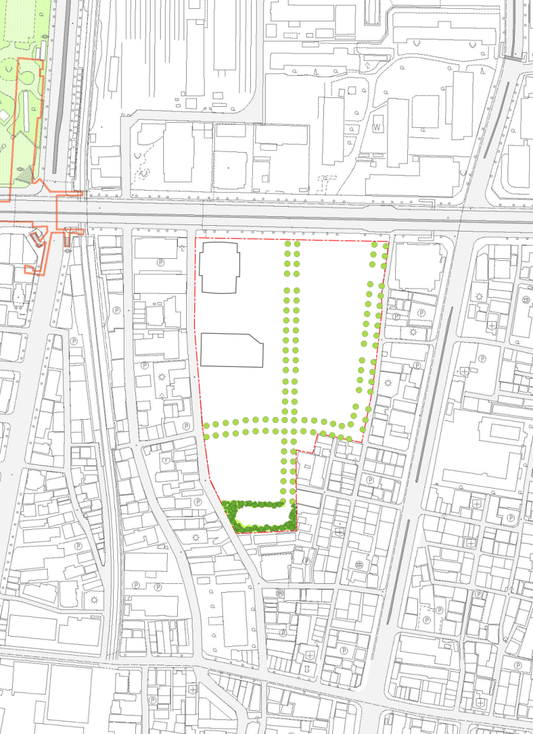

**地下鉄**

**森ノ宮駅**

JR大阪環状線 森ノ宮駅

『多世代が交流する、学びと健康とにぎわいのまち』

～交通利便性と都心部最大のみどりを活かした人とまちを元気にする拠点～

**にぎわい創出**

**ゾーン**

**多世代交流**

**居住ゾーン**

中央大通

**にぎわい創出ゾーン**

《高等教育・研究機能》

・大学、研究機関、専門学校 等

《健康･医療･介護分野の産業・研究機能》

・高齢者の生活支援サービス施設 等

・健康・医療・介護関連の製品・サービスの実証の場となる施設及びショールーム 等

《地域文化交流機能》

・カルチャーセンター、

　コミュニティ・カフェ 等

《商業・サービス機能》

・商業施設、専門小売店、

飲食施設 等

**多世代交流居住ゾーン**

《子育て・ファミリー世帯向け居住機能》

・分譲マンション、賃貸マンション、

保育所 等

《高齢者向け居住機能》

・有料老人ホーム、

　特別養護老人ホーム、

高齢者向け住宅 等

周辺との一体的なまちづくり

《歩行者導線や広場、緑地等の整備》

・駅周辺につながる歩行者導線の整備

・住環境改善に資する広場、緑地等の整備

**みどりの軸線形成に寄与する緑化等**

**駅周辺につながる歩行者導線の確保**

**快適な歩行者空間の確保**

《広域的利便性》

　・ ＪＲ大阪環状線で大阪駅、 天王寺駅

　　 に直結

　・ 地下鉄中央線でベイエリアや奈良に

つながる

　・ 阪神高速道路の森之宮ランプ、法円坂

ランプに近接

　・ 東西方向の幹線道路である中央大通に

面する



